МІНІСТЕРСТВО ОСВІТИ ТА НАУКИ УКРАЇНИ

НАЦІОНАЛЬНИЙ УНІВЕРСИТЕТ «ЗАПОРІЗЬКА ПОЛІТЕХНІКА»

Кафедра програмних засобів

Звіт

з лабораторної роботи №6

з дисципліни: «Крос-платформне програмування»

за темою: «Створення асинхронного веб-інтерфейсу за допомогою Rails та Javascript. Selenium IDE»

Виконав:

ст. гр. КНТ-117 М. І. Басанець

Прийняв:

старший викладач Є. М. Федорченко

2020

1 МЕТА РОБОТИ

Поглиблення теоретичних відомостей про принципи роботи асинхронного веб-інтерфейсу.

Отримання практичних навичок створення веб-додатки з використанням засобів Ruby on Rails та технології AJAX.

2 зАВДАННЯ ДО РОБОТИ

1. Використайте веб-додаток на ruby on rails, розробивши калькулятор для підрахунку вартості якоїсь необхідної речі (яблуко, кофта, м’яч і т.д.).
2. Виконайте асинхронний запит за допомогою Ruby on Rails.
3. Виконайте асинхронний запит за допомогою Javascript.
4. Відлагодьте веб-додаток.
5. За допомогою Selenium запишіть тест вашого веб-додатка.

3 Результати виконання завдання

Для виконання лабораторної роботи було створено дуже спрощений аналог інтернет магазину лише з однією моделлю та нагенерованими сторінками.

Результати доданих продуктів зображено на рисунку 3.1

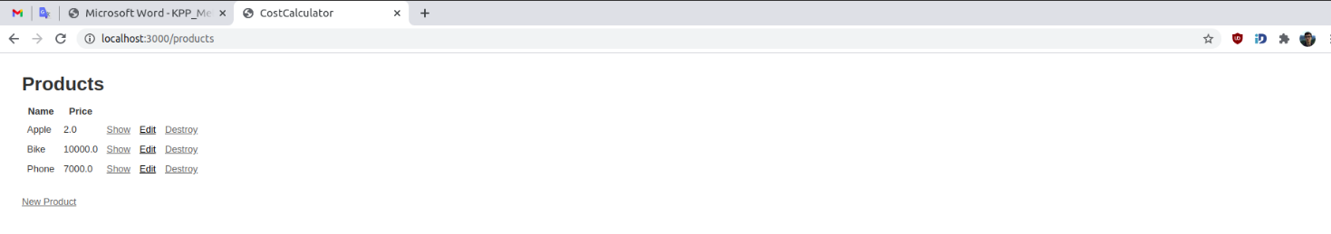

Рисунок 3.1 – Результати доданих продуктів

Код програми:

Файл products_controller.rb:

class ProductsController < ApplicationController

before_action :set_product, only: [:show, :edit, :update, :destroy]

# GET /products

# GET /products.json

def index

@products = Product.all

end

# GET /products/1

# GET /products/1.json

def show

end

# GET /products/new

def new

@product = Product.new

end

# GET /products/1/edit

def edit

end

# POST /products

# POST /products.json

def create

@product = Product.new(product_params)

respond_to do |format|

if @product.save

format.html { redirect_to @product, notice: 'Product was successfully created.' }

format.json { render :show, status: :created, location: @product }

else

format.html { render :new }

format.json { render json: @product.errors, status: :unprocessable_entity }

end

end

end

# PATCH/PUT /products/1

# PATCH/PUT /products/1.json

def update

respond_to do |format|

if @product.update(product_params)

format.html { redirect_to @product, notice: 'Product was successfully updated.' }

format.json { render :show, status: :ok, location: @product }

else

format.html { render :edit }

format.json { render json: @product.errors, status: :unprocessable_entity }

end

end

end

# DELETE /products/1

# DELETE /products/1.json

def destroy

@product.destroy

respond_to do |format|

format.html { redirect_to products_url, notice: 'Product was successfully destroyed.' }

format.json { head :no_content }

end

end

def calculate_price

product_id = params[:product][:id]

product_quantity = params[:quantity]

@product = Product.find(product_id)

@calculated_price = @product.price * product_quantity.to_i

respond_to do |format|

format.html { redirect_to @product, notice: "Total price for " + product_quantity + ' ' + @product.name + ' ' + 'is $' + @calculated_price.to_i.to_s }

end

end

private

# Use callbacks to share common setup or constraints between actions.

def set_product

@product = Product.find(params[:id])

end

# Only allow a list of trusted parameters through.

def product_params

params.require(:product).permit(:name, :price)

end

end

Файл моделі product.rb:

class Product < ApplicationRecord

end

Файл представлення з вбудованим AJAX:

<p id="notice"><%= notice %></p>

<p>

<strong>Name:</strong>

<%= @product.name %>

</p>

<p>

<strong>Price:</strong>

<%= @product.price %>

</p>

<%= form_for(@product, :url => calculate_price_path(:product_quantity => :quantity), :method => :post, remote: true) do |f| %>

<p>

<%= f.hidden_field :id, :readonly => true %>

<strong>Quantity to inquire for: </strong>

<%= text_field_tag :quantity, "0" %>

</p>

<%= submit_tag "Calculate price" %>

<% end %>

<%= link_to 'Edit', edit_product_path(@product) %> |

<%= link_to 'Back', products_path %>

Файл products_controller_test.rb з тестами для контроллеру:

require 'test_helper'

class ProductsControllerTest < ActionDispatch::IntegrationTest

setup do

@product = products(:one)

end

test "should get index" do

get products_url

assert_response :success

end

test "should get new" do

get new_product_url

assert_response :success

end

test "should create product" do

assert_difference('Product.count') do

post products_url, params: { product: { name: @product.name, price: @product.price } }

end

assert_redirected_to product_url(Product.last)

end

test "should show product" do

get product_url(@product)

assert_response :success

end

test "should get edit" do

get edit_product_url(@product)

assert_response :success

end

test "should update product" do

patch product_url(@product), params: { product: { name: @product.name, price: @product.price } }

assert_redirected_to product_url(@product)

end

test "should destroy product" do

assert_difference('Product.count', -1) do

delete product_url(@product)

end

assert_redirected_to products_url

end

end

Файл product_test.rb з тестами для моделі:

require 'test_helper'

class ProductTest < ActiveSupport::TestCase

# test "the truth" do

# assert true

# end

end

На рисунку 3.2 зображено форму до асинхронного запиту (без результату)

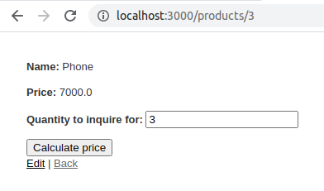

Рисунок 3.2 – Результат роботи до асинхронного запиту

На рисунку 3.3 зображено форму після асинхронного запиту (з результатом)

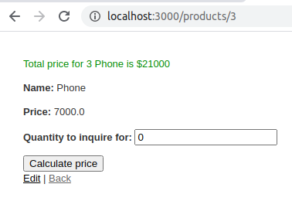

Рисунок 3.3 – Результат роботи після асинхронного запиту

На рисунку 3.4 зображено результати тестування проетку з використанням Selenium

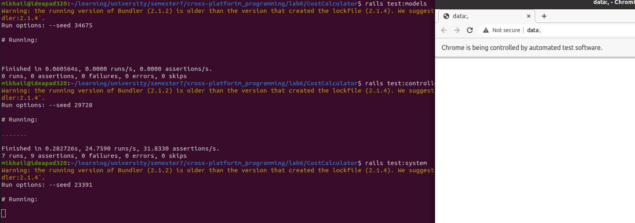

Рисунок 3.4 – Результати виконання тестування

4 висновки

При виконанні даної лабораторної роботи на практиці засвоїв основні принципи та засади роботи з ruby, javascript, selenium та тестуванням веб-додатків.

Відповіді на контрольні запитання:

1. Що таке Selenium IDE?

Selenium IDE - інструмент для автоматизації роботи в web-браузері. Selenium надає застосунок запису/відтворення, що дозволяє створювати тести вебзастосунків без вивчення мов програмування.

2. Що таке JSON?

JSON - це текстовий формат обміну даними між комп'ютерами. Виступає як аналог до формату XML.

3. Що таке Ajax-helpers?

AJAX-helpers - допоміжні методи для view, написані на Ruby, що допомагають генерувати HTML код. За допомогою цих елементів можна легко використовувати AJAX у Ruby. Один з прикладів AJAX-helpers - form_for, що генерує форму для заповнення.

4. Навіщо потрібен метод respond_to?

Метод respond_to використовується для відправки повідомлень від контролера до відображення у заданому форматі.

5. Що таке асинхронна обробка?

Асинхронна обробка - форма обробки вводу/виводу, яка дозволяє виконувати інші процеси ще до того як закінчиться передавання даних